整式的乘除计算题专项练习
1、4(a+b)+2(a+b)-5(a+b) 2、（3mn＋1）（3mn-1）-8m²n²

3、[(xy-2)(xy+2)-2x²y²+4]÷(xy)

4、化简求值: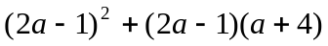，其中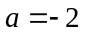

5、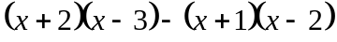 6、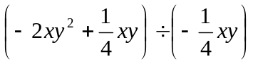

7、（9a⁴b³c）÷（2a²b³）·（-a³bc²） 8、计算：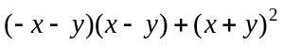

9、(15x²y²-12x²y³-3x²)÷(-3x)²

10、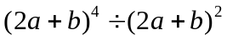 11、123²-124×122（利用乘法公式计算）

12、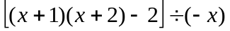 13、(2x²y)³·(-7xy²)÷(14x⁴y³)

14、化简求值：当，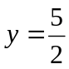时，求的值

15、先化简，再求值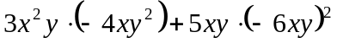，其中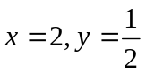

16、先化简再求值：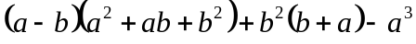,其中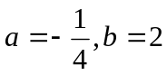

- 先化简再求值：,其中

18、化简求值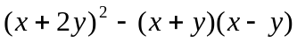，其中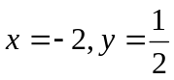

19、先化简再求值：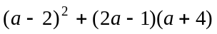，其中

